Воспитатель МДОУ «Детский сад №241»
Группы «Колобок» - Царева А.О

Консультация для родителей «Как провести лето с детьми»
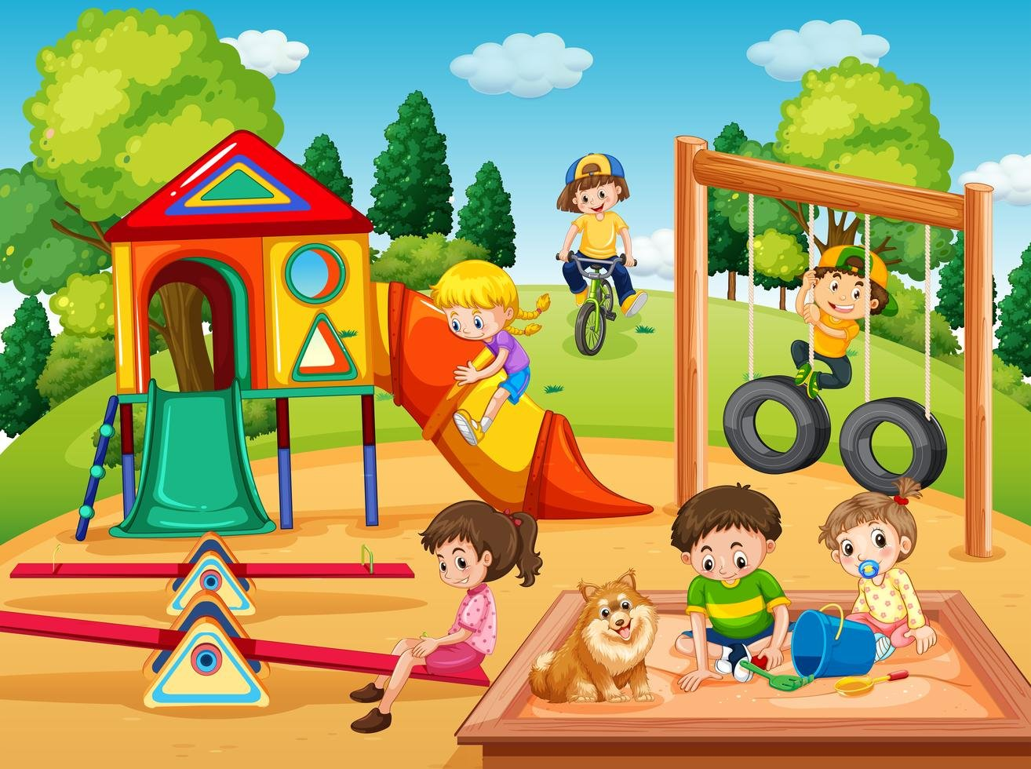

Лето - прекрасная пора и отличная возможность, чтобы отдохнуть, оздоровиться и весело провести время в компании со своим ребёнком. Однако, это все возможно только при условии, что родители заранее продумают все организационные моменты и основательно подойдут к вопросу, чем занять малыша летом. А также лето – удивительная и благодатная пора, когда детям можно насладиться прогулкой на свежем воздухе, побегать, попрыгать.
Предлагаем вашему вниманию следующие игры:
Игры на асфальте. Для проведения таких игр не требуется специального оборудования и дополнительного места. Их легко организовать там, где есть асфальт. Занятия с использованием рисунков активизируют умственную деятельность, закрепляя полученные знания (прямой и обратный счет, формы геометрических фигур), кругозор детей, пополняют их словарный запас. Игры на асфальте способствуют формированию у дошкольника волевых качеств характера. Они основаны на продолжительном и многократном повторении однообразных действий, при выполнении которых возникает необходимость проявлять усилия для преодоления физического и эмоционального напряжения.
Лягушата. Для этой игры надо нарисовать на асфальте кружки – «листочки». Все игроки становятся «лягушатами» и прыгают с листочка на листочки Нарисуйте на асфальте кружочки, и пусть ребёнок прыгает, как лягушка с одного "листочка" на "другой". Обведи! Мелками можно обводить разные предметы, которые окажутся под рукой: формочки для песочницы, дно ведёрка, листочки или, например, собственные руки и ноги. Из получившихся силуэтов можно составлять рисунки и потом их раскрашивать или заштриховать. Ещё один приемлемый вариант - обвести и раскрасить тень. Тень можно обводить в одном и том же месте, но в разное время дня (при условии, что солнечный день). Таким образом, ребёнок получит представление, как изменяется тень в зависимости от расположения солнца. Соедини точки. Взрослый намечает точками контуры рисунка на асфальте, а ребёнок обводит его сплошной линией. Составь рассказ. Еще одна интересная игра, которая развивает связную речь и воображение. Один из участников игры рисует по своему усмотрению 3-4 предмета (любых), а другой должен придумать и рассказать по ним историю. Потом можно поменяться ролями.
Мокрый мел. Если рядом есть лужа или любой другой источник воды, то пусть ребёнок намочит мел, и попробует рисовать мокрым мелом. Он получит совершенно новые ощущения. Примечание: предварительное замачивание мелков в воде с добавлением сахара сделает цвета более яркими, а сами мелки более прочными. Можете проверить!
Игры с песком. Игры с песком как один из способов развития ребёнка известен с давних времён. Ребёнок выступает в песочнице как созидатель. Он часто словами не может выразить свои переживания, страхи. И тут ему на помощь приходят игры с песком. Проигрывая взволновавшие его ситуации с помощью игрушечных фигурок, создавая картину собственного мира из песка, ребёнок освобождается от напряжения. А самое главное – он приобретает бесценный опыт символического разрешения множества жизненных ситуаций, ведь в настоящей сказке все заканчивается хорошо! Автогонщик. Проведите на влажном песке извилистую линию. Для маленькой машинки она станет настоящей автотрассой. Можно на трассе поставить флажки (палочки), которые во время гонки постараться не сбить. Сад – огород. Для проведения этой игры понадобятся игрушечные овощи и фрукты. Взрослый предлагает ребёнку посадить сад и огород: фрукты - отдельно, овощи – отдельно. После выполнения задания ребёнок может рассказать, что где растёт.
Пекарня. Взрослый предлагает ребёнку «испечь» пирожки, пироги, торты разного пирог на 2, 4части. Таким образом, ребёнок знакомиться с математическими понятиями в игре: половинка, четвертинка.

Теннис с воздушным шариком. Возьмите ракетки бадминтона или тенниса. Надуйте шарик и используйте его вместо теннисного мячика или волана. Воздушный шарик летит долго, а у ребёнка есть время немного подумать, куда бежать и отбить шар. Дети очень любят мыльные пузыри. Но пускать их дома не всегда хочется, ведь они пачкают пол и ковры. Тем более, если ребёнок сам держит флакон, он может пролить мыльную жидкость. А на улице малышу раздолье – он может ловить пузыри или выдувать их самостоятельно, а ветерок ему в этом только поможет.
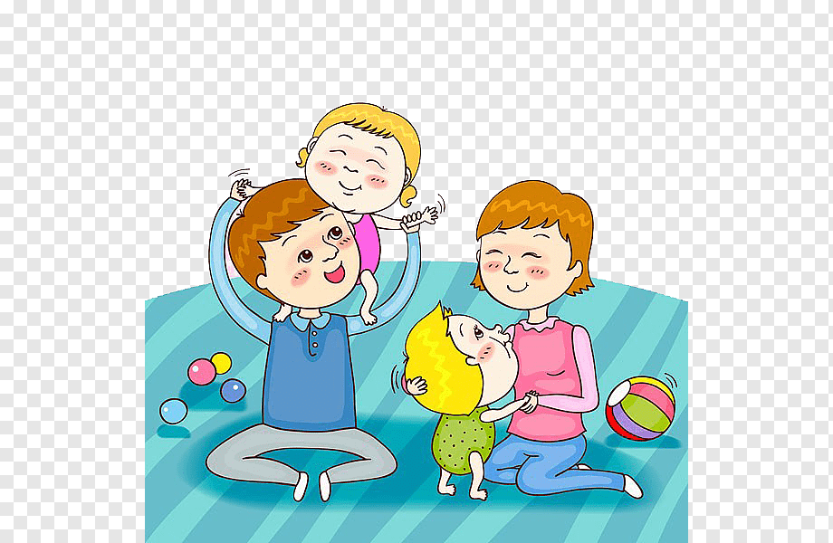

Прогулка летом должна сопровождаться подвижными играми, которые помогут детям быть в хорошей физической форме и быть в хорошем настроении. Лучше выбрать игры, которые нравятся большинству детей.Что же мы можем вам порекомендовать? Для упражнения детей в ходьбе и беге, а также упражнения в равновесии предлагаем:
• ходить и бегать между кустами и деревьями, меняя направление;
• входить на горку и сбегать с неё;
• ходить и бегать по рыхлому песку, по мелкой воде; • пройти по мягкому грунту след в след за взрослым;
• пройти по корням дерева, выступающим над поверхностью земли, близко приставляя пятку одной ноги к носку другой; • пройти по бревну или доске;
• идти широким шагом, измеряя расстояние между двумя деревьями;
• бегать по лужайке, перепрыгивая через высокую траву.
• для упражнения детей в метании и прыжках предлагаем:
• подпрыгивать на двух ногах выше травы;
• прыгать через лужи ямки;
• подпрыгивать в воде на мелком месте;
• подпрыгивать продвигаясь в перед;
• подбрасывать и метать в цель шишки;
• бросать в воду камешки на дальность.
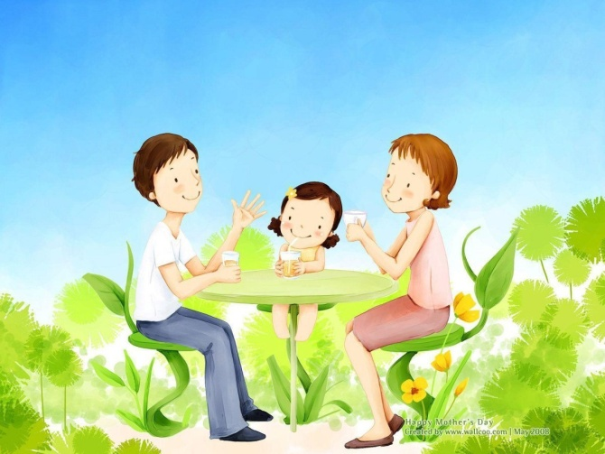
Как видите, список получился весьма внушительным. В завершение хочется пожелать, чтобы занятия и игры с ребёнком на улице доставляли вам взаимное удовольствие.
ЖЕЛАЕМ ЗДОРОВЬЯ ВАМ И ВАШИМ ДЕТЯМ!

